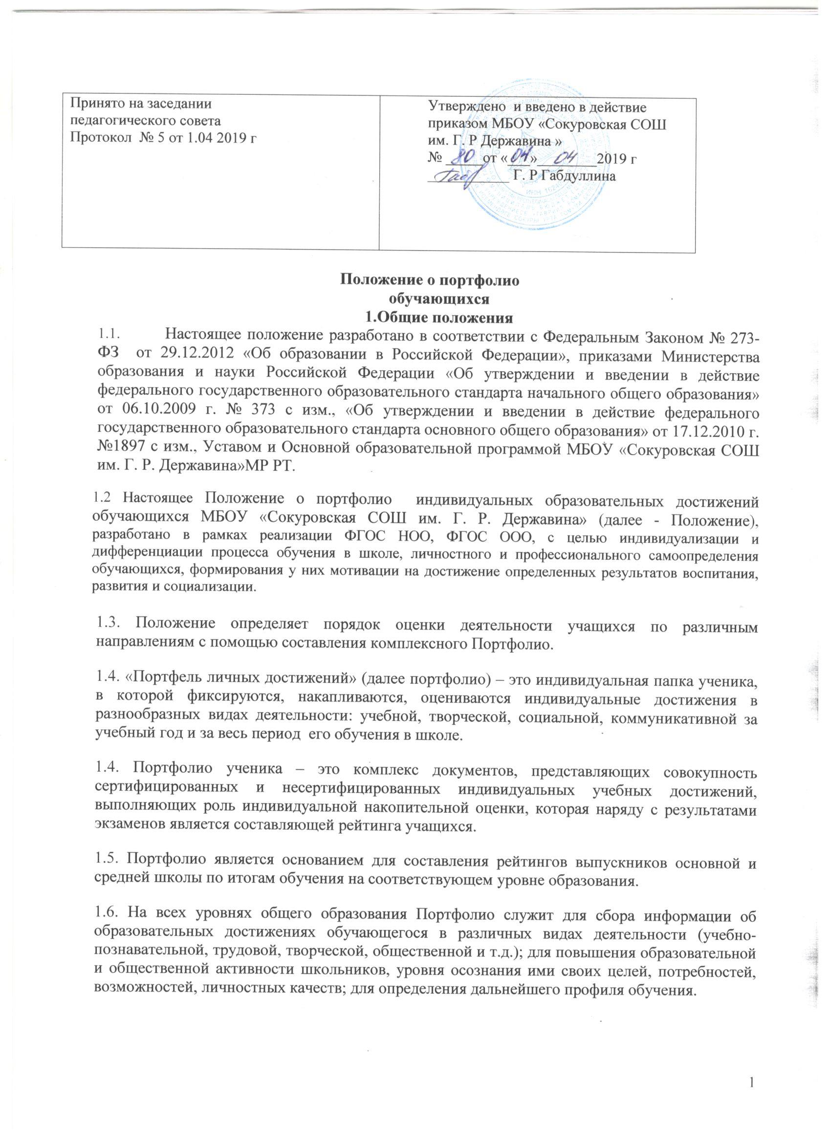

2. Цели и задачи портфолио
2.1. Цель внедрения технологии портфолио – отслеживание, учёт и оценивание индивидуальных достижений учащихся, повышение образовательной активности школьников, создание индивидуального образовательного рейтинга обучающегося, в котором отражены реальные достижения каждого ученика, весь спектр его способностей, интересов, склонностей, знаний и умений.
2. 2. Основными задачами применения портфолио являются:
- создание ситуации успеха для каждого ученика, повышение самооценки и уверенности в собственных возможностях;
- максимальное раскрытие индивидуальных способностей каждого ребенка;
- развитие познавательных интересов учащихся и формирование готовности к самостоятельному познанию;
- формирование установки на творческую деятельность, развитие мотивации дальнейшего творческого роста;
- формирование положительных моральных и нравственных качеств личности;
- приобретение навыков рефлексии, формирование умения анализировать собственные интересы, склонности, потребности и соотносить их с имеющимися возможностями;
- формирование жизненных идеалов, стимулирование стремления к самосовершенствованию;
- содействие дальнейшей успешной социализации обучающегося.

3. Оформление «Портфолио»
3.1.«Портфолио» оформляет обучающийся под руководством классного руководителя и родителей в соответствии со структурой, принятой в ОУ.
3.2.При оформлении «Портфолио» должны соблюдаться следующие требования:
- систематичность и регулярность ведения - 1раз в полугодие;
- достоверность сведений;
- аккуратность и эстетичность оформления;
- разборчивость при ведении записей;
- целостность и эстетическая завершенность представленных материалов; - наглядность (по усмотрению ОУ).
  - Образовательные достижения обучающегося и все необходимые сведения фиксируются в «Портфолио» в течение года.
  - Обучающийся имеет право включать в «Портфолио» дополнительные разделы, материалы, элементы оформления, отражающие его индивидуальность.

Функциональные обязанности участников образовательного процесса при ведении «Портфолио» обучающегося
В формировании «Портфолио» участвуют обучающиеся, родители обучающихся, классный руководитель, учителя-предметники, педагог-психолог, педагоги дополнительного образования, заместители руководителя .
При формировании «Портфолио» функциональные обязанности между участниками образовательного процесса распределяются следующим образом:
- обучающийся ведет работу по формированию и заполнению «Портфолио»;
- заместитель директора ОУ по воспитательной работе организует работу по реализации в практике работы ОУ технологии «Портфолио» как метода оценивания индивидуальных образовательных достижений обучающихся; осуществляет контроль деятельности педагогического коллектива по реализации технологии «Портфолио» в ОУ;
- классный руководитель оказывает помощь обучающимся в процессе формирования «Портфолио»; проводит информационную, консультативную, диагностическую работу по формированию «Портфолио»; осуществляет посредническую функцию между обучающимися и учителями, педагогами дополнительного образования, представителями социума в целях пополнения «Портфолио»; осуществляет контроль пополнения обучающимися «Портфолио»;
- учитель-предметник, педагоги дополнительного образования проводят информационную работу с обучающимися и их родителями по формированию «Портфолио», предоставляют обучающимся места деятельности для накопления материалов, организуют проведение олимпиад, конкурсов, конференций по предмету или образовательной области;

4. Учѐт результатов «Портфолио»
Учѐт результатов позволяет сделать выводы:
- о сформированности универсальных и предметных способов действий;
- о сформированности основ умения учиться, т.е. способности к самоорганизации с целью постановки и решения учебно-познавательных и практических задач.

5. Структура и содержание «Портфолио»
5.1. «Титульный лист».
Содержит основную информацию (фамилия имя и отчество, учебное заведение, класс), контактную информацию и фото ученика, дополнительные сведения
5.2. Раздел «Моя учеба».
Раздел посвящѐн школьным предметам.

5.3. Раздел «Мои творческие, трудовые успехи»
В этот раздел ребенок помещает свои творческие работы по разным предметам. Если выполнена объѐмная работа (поделка), нужно поместить ее фотографию. Родителям и педагогу необходимо предоставить полную свободу ребенку при наполнении этого раздела.
Если работа принимала участие в выставке или участвовала в конкурсе, также необходимо дать информацию об этом мероприятии: название, когда, где и кем проводилось. Хорошо бы дополнить это сообщение фотографией. Если событие освещалось в СМИ или Интернете - надо найти эту информацию.
Так же этот раздел заполняется рисунками, фотографиями поделок, собственными стихами, рассказами. Этот раздел включает в себя:
*исследовательские работы и рефераты (указываются изученные материалы, название реферата, количество страниц, иллюстраций и т.п.);
*проектные работы (указывается тема проекта, дается описание работы. Возможно приложение: фотографии, тексты работы в печатном или электронном виде и другое); *работы по искусству (дается перечень работ, фиксируется участие в выставках);
*другие формы творческой активности: участие в школьном театре, оркестре, хоре
(указывается продолжительность подобных занятий, участие в гастролях и концертах); *занятия в учреждениях дополнительного образования (указывается название учреждения или организации, продолжительность занятий и их результаты);
*иная информация, раскрывающая творческие, проектные, исследовательские способности обучающихся.
5.4. Раздел «Копилка достижений»
Портфель сертифицированных (документированных) индивидуальных образовательных достижений.
Этот раздел включает в себя:
*предметные олимпиады - школьные, муниципальные, областные, всероссийские и др.;
*мероприятия и конкурсы, проводимые учреждениями дополнительного образования; *тестирования по предметам;
*конкурсы и мероприятия, организованные муниципальными органами управления образованием;
*документы или их копии могут быть помещены в приложении к портфолио.
Здесь размещаются грамоты, сертификаты, дипломы, благодарственные письма, а также итоговые аттестационные ведомости.

